Kommunstyrelsens förvaltning
Enheten för samhällsbyggnad
Planarkitekt 2025-03-31
Anna Åslin
anna.aslin@vastervik.se dnr: 2025/47
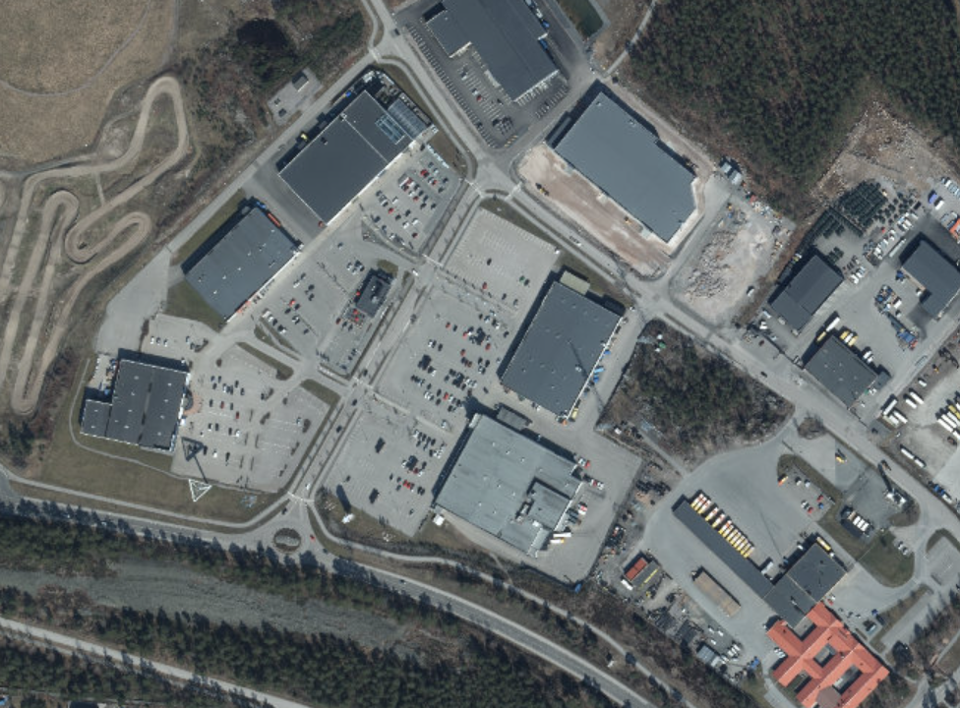
Planbesked för del av
BUSSEN 2
Västervik, Västerviks kommun, Kalmar län

Innehåll
Vad är ett planbesked 3
Ansökan 3
Fastighetsbeteckning 3
Ansökan avser 3
Planeringsunderlag 4
Beskrivning av området 4
Översiktsplan 4
Områdesbestämmelser 4
Gällande detaljplan/er 4
Förhandsbesked 4
Riksintressen 4
Hushållningsbestämmelser enligt 3 kap. miljöbalken 5
Miljökvalitetsnormer 5
Strandskydd 5
Naturvärden 6
Kulturvärden 6
Gestaltning 6
Parkering och angöring 6
Kollektivtrafik samt- gång- och cykeltrafik 6
Offentlig och kommersiell service 6
Risker, störningar och buller 6
Markförhållanden 6
Klimatanpassning 6
Vatten- och avlopp/teknisk försörjning 6
Dagvatten 6
Bedömning av ansökan 6
Tid och prioritering 7
Plankostnader 7
Förslag till beslut 8

Vad är ett planbesked
Ett planbesked är ett mycket tidigt principbeslut och innebär endast att kommunen avser inleda en planläggning för aktuellt område eller inte, i enlighet med 5 kap 2, 5 §§ Plan- och bygglagen (PBL, 2010:900). Ett planbesked är ett kommunalt beslut som inte är bindande och kan inte överklagas enligt 13 kap 2 § PBL. Beslutet ska inte heller uppfattas som ett slutgiltigt ställningstagande från kommunens sida.
Meningen med planbeskedet är att alla som har för avsikt att genomföra en åtgärd ska kunna få ett snabbt och tydligt besked om huruvida kommunen tänker inleda ett planläggningsarbete eller inte.
Ett positivt planbesked innebär inte automatiskt att planarbetet påbörjas direkt utan arbetet inleds när tillgängliga resurser finns och utifrån den prioritering som är beslutad. Planbeskedet grundar sig på de handlingar som enheten för samhällsbyggnad har tillgång till vid beslutstillfället. Ett positivt planbesked ger inga garantier för att slutresultatet blir en antagen detaljplan. Det kan under den formella planprocessen framkomma förutsättningar som gör att planen får en annan inriktning än den ansökta eller att planarbetet avbryts. Detta grundar sig i att det är kommunens ansvar att avgöra hur mark- och vattenområden ska användas inom kommunen.

Ansökan
Här hittar du information om den sökande och en beskrivning av önskat förslag utifrån ansökan.

Fastighetsbeteckning

Fastighet
Bussen 2

Fastighetsägare
Solhem i Västervik AB

Sökande
Solhem i Västervik AB

Ansökan avser

Huvudsakligt syfte
Det huvudsakliga syftet med ändringen av detaljplanen, utifrån ansökan, är att utreda möjlighet till att utöka byggrätten för handel inom idag prickad parkeringsyta. Syftet är att möjliggöra för en ytterligare byggrätt för etablering av snabbmat med drive-thru.
Planen syftar även till att utreda möjlighet att utöka området med flera transformatorstationer samt laddinfrastruktur.

Exploatörens förslag
Sökande önskar att ersätta eller ändra befintlig detaljplan för att etablera en restaurang/fastfood.
På området Ljunghedens handelsplats är alla ytor som är parkering idag prickade. De vill förändra inom hörnet mot Lunnargatan/Ljunghedsvägen för att möta framtiden och utvecklingen av Ljunghedens Handelsplats. På denna plats vill de möjliggöra för försäljning av snabbmat med drive-thru, se figur 1.
I området i stort planeras parkering att göras om för att möta det ökade flödet som idag fungerar undermåligt. Det kommer också att kompletteras med eventuella transformatorstationer och laddinfrastruktur, vilket kan behöva hanteras i planändringen.
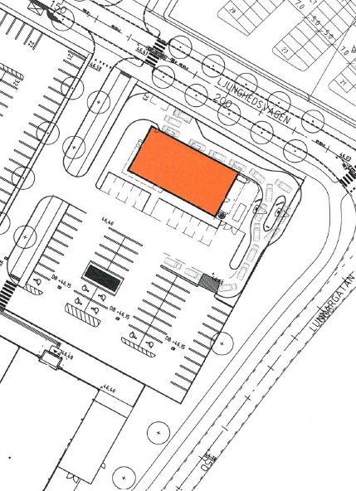
Figur 1. Situationsplan som visar tänkt etableringsyta inom östra handelsområdets norra del mot Ljunghedsvägen/Lunnargatan.

Bilagor
Ansökan om planbesked, 2025-01-23
Situationsplan, 2024-12-17

Planeringsunderlag

Beskrivning av området
Planområdet är beläget ca 2,5 km väster om Västerviks centrum och utgör del av handelsområdet Ljungheden vid infarten till Västervik, se figur 2. Aktuellt område utgörs av parkeringsyta inom handelsområdet. Planområdet nås via Ljunghedsvägen som ansluter till Stora Infartsvägen i söder och Lunnargatan i norr.
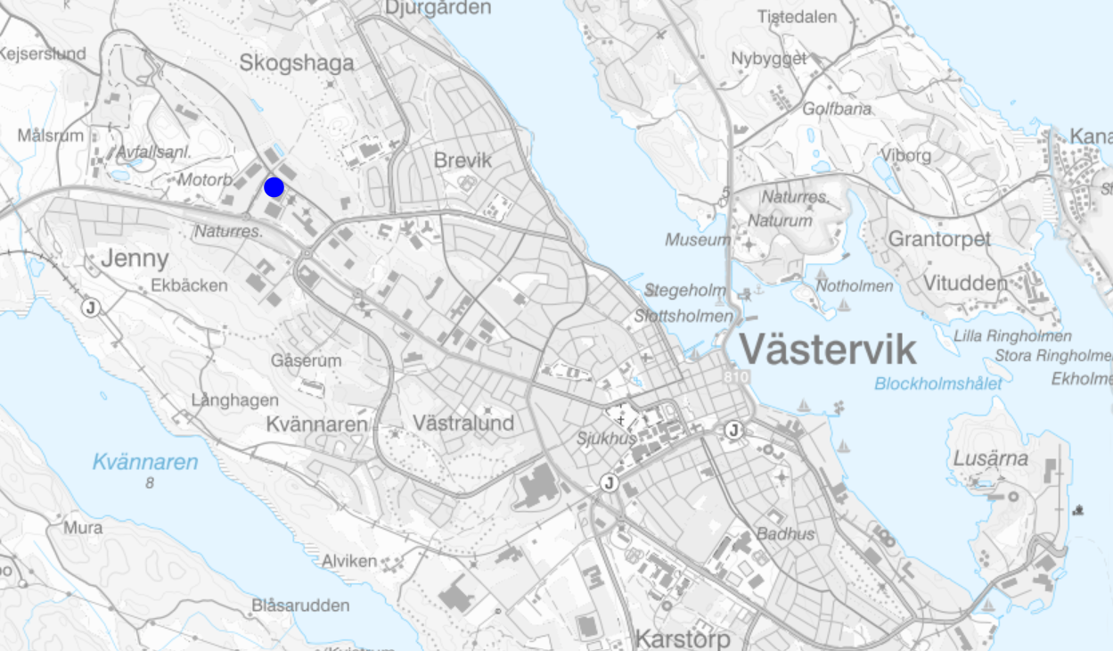
Aktuell del av fastigheten Bussen 2, se röd markering i figur 3 nedan, utgörs av gemensam parkeringsyta inom Ljunghedens handelsområde.
Figur 2. Planområdets läge i Västervik.
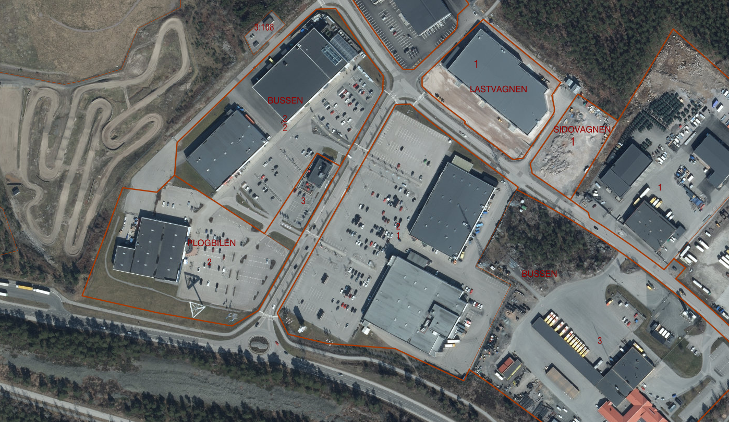
Figur 3. Karta över Ljunghedens handelsområde som visar fastigheten Bussen 2 vilken utgörs av två områden som illustreras med vita linjer. Yta som avses för aktuell etablering visas i rött.

Översiktsplan
Gällande översiktsplan anger ett antal inriktningsmål, mål och ställningstaganden för kommunens mark- och vattenanvändning. De inriktningsmål som är aktuella för planförslaget är följande:
- Västerviks kommun ska verka för utveckling av en större arbetsmarknadsregion
- Västerviks kommun skall skapa goda förutsättningar för näringslivets utveckling i syfte att öka andelen sysselsatta.
De mål och ställningstaganden som är aktuella är följande:
- Genom ett aktivt planarbete samt god markberedskap skapa attraktiva och lättillgängliga lägen och miljöer för bostäder, service och verksamheter
- Västervik ska förstärka sin ställning som mellanregionalt centrum och tillväxtmotor genom nya företags- och handelsetableringar och ses som en viktig servicenod inte bara för Västerviks kommun utan för nordöstra Småland. Genom att utveckla Västervik som mellanregionalt centrum så stärks såväl centralorten som kommunen
- Tjänste- och servicenäringen lokaliseras med fördel i närheten av service, bostäder och infrastruktur

Gällande detaljplan/er
För handelsområdet finns två gällande detaljplaner som är av intresse.
Detaljplan för del av Västervik 3:1, fick laga kraft 2009-01-14.
Figur 4. Gällande detaljplan med område aktuellt för ändring markerat i rött.
Bussen 2: Detaljplanen medger för det aktuella området användningen handel. Byggrätten medger en högsta byggnadshöjd på 10 meter och att byggnader ska placeras i linjen. Byggrätten begränsas av prickmark, dvs marken får inte bebyggas, men att den ska utgöras av parkering. Utformningen av parkeringsytan medger att mindre förråd för kundvagnar får finnas och att trädplantering ska finnas i liknande omfattning som illustrationen till detaljplanen. Marken ska vara tillgänglig för gemensamhetsanläggning. Mot Lunnargatan i norr regleras att in- och utfart inte får anordnas, med undantag för åtkomst till lastzon för godstransporter till verksamheterna vilket sker via handelsområdets baksida.
Detaljplan för Husvagnen 1 och del av Västervik 3:1, fick laga kraft 2015-07-29.
Planen har ersatt tidigare markanvändning J₁ (industri och lager) med handel norr om Lunnargatan. Planen angränsar till aktuellt område.
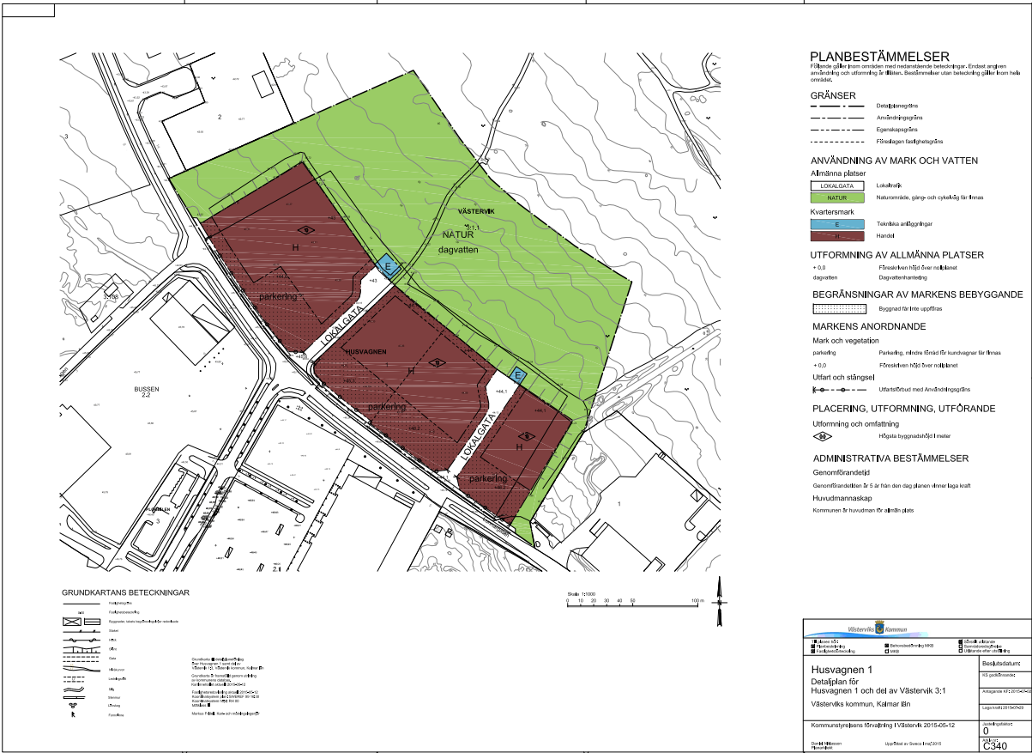
Figur 5. Angränsande detaljplan med område aktuellt för ändring markerat i rött.

Riksintressen
Planområdet omfattas inte av några riktintressen och angränsar inte till några riksintresseområden.

Miljökvalitetsnormer
Miljökvalitetsnormerna reglerar att människor, miljö och natur inte utsätts för påtagliga olägenheter och syftar till att uppfylla de gemensamma kraven inom EU. För det aktuella området bedöms endast MKN vatten vara relevant.
Den slutliga recipienten för planförslaget är Yttre Gamlebyviken som uppnår måttlig ekologisk status och den kemiska statusen uppnår ej god kemisk status enligt VISS (VattenInformationsSystem Sverige). Särskilda undantag för kvicksilver och kvicksilverföroreningar samt bromerade difenyleter finns då det bedöms vara tekniskt omöjligt att nå de nivåer av föroreningar som motsvarar god kemisk ytvattenstatus. Ett positivt planbesked bedöms inte försämra förutsättningarna att följa MKN vatten.

Strandskydd
Planområdet omfattas inte av strandskydd.

Naturvärden
Planområdet utgörs av en asfalterad markparkering med ytterst få naturvärden. Utmed parkeringsytan är fåtal mindre träd planterade och gräsytor utgör mindre inslag i området.

Gestaltning
Beskrivning av handelsområdet vid framtagande av detaljplanen år 2009 redovisas nedan, nu är området till stor del utbyggt.
”Då området är väl exploaterat mot infarten bör byggnader i området ges en god gestaltning och ett ordnat och välorganiserat uttryck. Husen ska formas i samspråk med varandra. För att få en överblick över hela handelsområdet och undvika onödiga trafikrörelser placeras byggnaderna längs ytterkanterna med parkering samlad i mitten. Byggnaderna kommer att vara större byggnadsvolymer med en högsta byggnadshöjd på 10 m, del av byggnad för tex markering av entréer får ha en höjd på 14 m. En byggnad på max 360 m² tillåts centralt inom handelsområdet vilket kan lämpa sig för gatukök eller servering.”
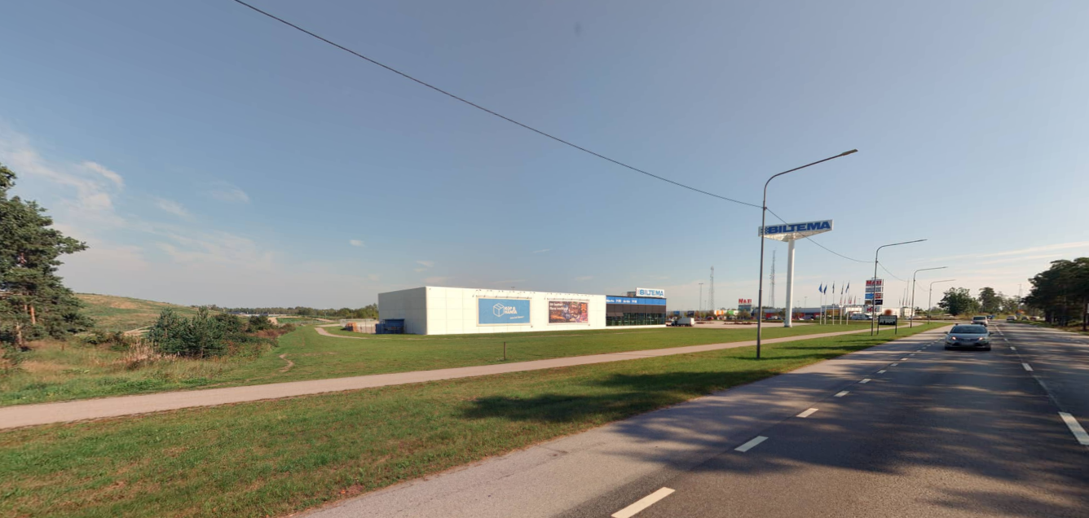
Figur 6. Vy från Stora Infartsvägen visar de stora byggnadsvolymerna och det gynnsamma läget vid infarten till Västervik.
En mindre byggnad som ändringen avser kommer att, i det kommande detaljplanearbetet, undersökas vidare för att klargöra effekt på områdets läsbarhet och omkringliggande bebyggelse.
Trafiken till handelsområdet matas via Ljunghedsvägen. I figur 7 nedan ses den mindre byggrätt som möjliggörs centralt inom västra delen i området i gällande plan. Ändringen av detaljplanen skulle möjliggöra en motsvarande byggrätt centralt i området fast inom östra delen av Ljunghedsvägen. De stora handelsvolymerna ses i periferin medan området närmast vägen utgörs av stora gemensamma parkeringsytor.
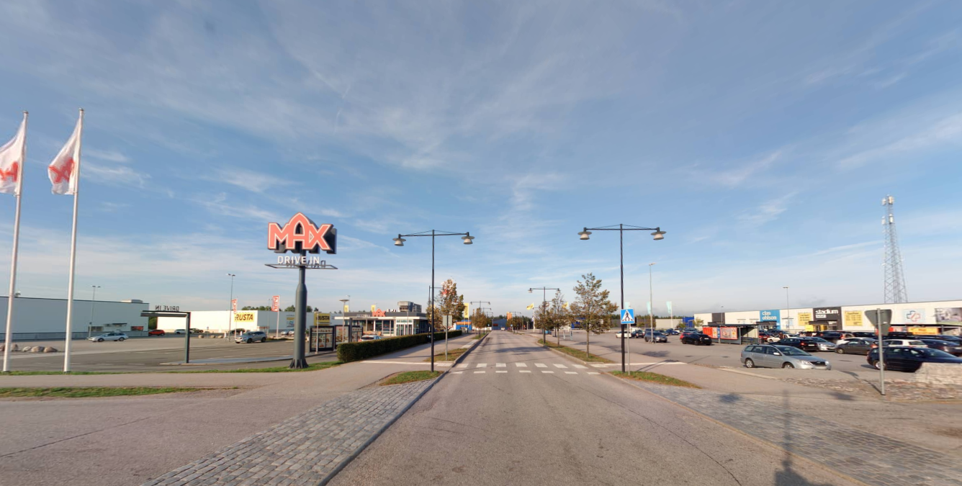
Figur 7. Vy från Ljunghedsvägen med motsvarande byggrätt på vänster sida av vägen som avses på höger sida.
Figur 8 nedan visar parkeringen som avses bebyggas och bidra till utveckling av handelsområdet. Parkeringsytan upplevs ha låg beläggning i jämförelse med övriga delar inom fastigheten.
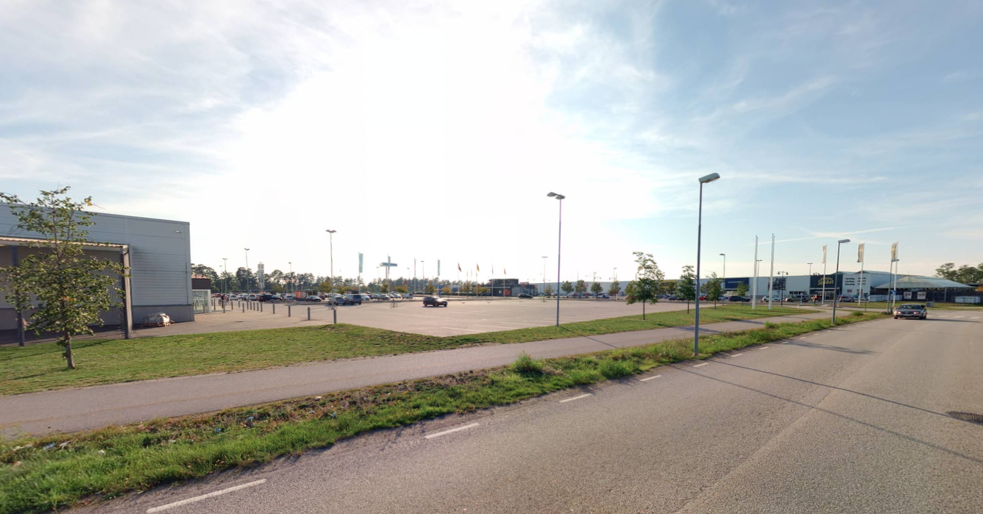
Figur 8. Vy från Lunnargatan mot parkering som avses bebyggas.

Parkering och angöring
Parkering ska generellt lösas inom kvartersmark. Parkeringslösningar för såväl bil som cykel ska utformas i enlighet med Västerviks kommuns parkeringsstrategi och angivna parkeringsnormer. Normerna är anpassade efter områdets läge, förutsättningar, aktuellt ändamål m.m.
I gällande detaljplan anges att en parkeringsnorm motsvarande 40 bilplatser /1000 m² bruttoarea (BTA) för handelsyta eftersträvas. För en fullt utbyggd plan med 32 000 m² BTA handel motsvarar det cirka 1300 bilplatser.
Idag är endast cirka 75% utbyggt och det finns uppskattningsvis ca 1000 bilplatser inom handelsområdet, söder om Lunnargatan.
I föreslagen parkeringsstrategi som inte är antagen men vägledande i detta fall anges ny lägre parkeringsnorm för handel. 30 bilplatser/1000 m² bruttoarea för dagligvaruhandel motsvarande 20 för sällanköpshandel. Utifrån nuvarande fördelning som uppskattas till 30% dagligvaruhandel respektive 70% sällanköpshandel motsvarar det utifrån maximala bruttoarean som gällande plan möjliggör 740 bilplatser. Utifrån det som är bebyggt idag finns ett behov om 550 bilplatser.
Etableringen som planansökan avser innebär att cirka 70 bilplatser försvinner till förmån för ytterligare en snabbmatsrestaurang med drive-thru. Nya etableringen genererar i sig ett nytt behov av cirka 20 bilplatser.
Sammanfattningsvis bedöms parkeringssituationen vara acceptabel inom området.

Kollektivtrafik samt- gång- och cykeltrafik
Inom 100 meter från aktuellt område finns hållplats Ljungheden som trafikeras av linje 2 mellan Piperskärr och Ljungheden. Linjen kör med 14 avgångar i vardera riktning på vardagar och 9 avgångar på lördagar, med förhoppning om att fler ska kunna resa samt arbets- och studiependla med kollektivtrafiken i Västervik.
Även hållplats Rullstensrondellen ligger 400 meter söderut som även trafikeras av regionala busslinjer.
Inom området finns det separerade gång- och cykelbanor.

Offentlig och kommersiell service
Ljunghedens handelsområde inrymmer ett 20-tal etableringar allt från livsmedelsbutik, restauranger, teknikaffärer, klädbutiker, heminredning, blomsterhandel, sportbutik, olika varuhus, apotek m.m.
Inom området finns även laddstationer för elbilar.

Risker, störningar och buller
Befintlig detaljplan möjliggör för ytterligare byggnation då endast ca 75% är utbyggt dock krävs för tänkta etableringen en planändring vilken i sin tur inte bedöms påverka bullersituationen eller öka störningar för närboende eller andra verksamheter jämfört med gällande detaljplan.

Markförhållanden
Aktuellt områdes jordlager består av urberg, svallsediment, grus och sandig morän. I figur 9 redogörs SGU:s jordartskarta över området. Området är inte beläget inom högriskområde för radon.
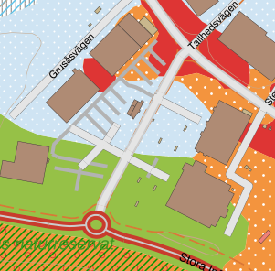
Figur 9. Utdrag från SGU:s jordartskarta med aktuellt område markerat. Aktuellt område består av urberg (rött), svallsediment, grus (orange med vita prickar) och sandig morän (blått med vita prickar).

Teknisk försörjning
Planområdet ingår i det kommunala verksamhetsområdet för vatten och avlopp. Ny bebyggelse ska anslutas till det befintliga vatten- och avloppsnätet. El och fiber finns utbyggt i området. Planområdet omfattas av det kommunala renhållningssystemet.

Dagvatten
Planområdet ingår i det kommunala verksamhetsområdet för dagvatten.
Området utgörs till stor del av en asfalterad parkeringsyta med inslag av gröna gräsbeklädda impedimentytor samt planterade träd. En ändring av detaljplanen bedöms kunna resultera i en mer effektiv dagvattenhantering än i dagsläget. Om än inte en försämrad situation.

Undersökning om betydande miljöpåverkan
Efter att undersökning av betydande miljöpåverkan har genomförts konstateras att ändringen av detaljplanen inte leder till en betydande miljöpåverkan eller krav på en miljökonsekvensbeskrivning.
Bedömningen är gjord utifrån nu kända förutsättningar och kommer att uppdateras under planarbetets gång. Ställningstaganden kan ändras utifrån tillkommande information och att särskilt beslut ska tas.

Bedömning av ansökan
Enheten för samhällsbyggnad bedömer att ansökan om planbesked för ändring av detaljplan för del av Västervik 3:1 uppfyller intentionerna i Västerviks kommuns översiktsplan, bidrar positivt till miljömålet god bebyggd miljö samt vid en första granskning, innebär, att en långsiktigt god hushållning av mark- och vattenresurser kan uppnås. Västerviks kommun avser, med utgångspunkt i informationen i ansökan om planbesked, att inleda en planläggning. Bedömningen görs utifrån nu kända förutsättningar på platsen. Det kan under planprocessens gång framkomma förutsättningar som gör att detaljplanen får en annan inriktning än den ansökta eller att planarbetet avbryts.

Tid och prioritering
Planen klassas om en Prio-1 plan och handläggs enligt Plan- och bygglagens regler för standardförfarande. Detaljplanen bedöms kunna antas och få laga kraft 1,5–2 år efter att detaljplanearbetet startas, under förutsättning att den inte överklagas.
En Prio-1 plan är av strategisk viktig karaktär och som bidrar till Västervik kommuns utveckling, tillväxt och har ett stort allmänt intresse. Prio 1 är den högsta prioriteringen och detaljplanen ska normalt sätt påbörjas inom 1–6 månader.
Enheten för samhällsbyggnad bedömer att arbetet med planändringen kan påbörjas under Q2-Q3 2025 med ett preliminärt antagande under Q1 2027. Den långa tidshorisonten beror på en redan hög arbetsbelastning samt det pågående översiktsplanearbetet. Om en tidigare start av planarbetet ska kunna genomföras krävs en prioritering av befintliga och pågående uppdrag. Vid en eventuell omprioritering kommer en ny tidplan för påbörjande och antagande att presenteras.
Skulle exploatören välja att anlita en plankonsult som godkännes av enheten för samhällsbyggnad kan detaljplanearbetet eventuellt påbörjas tidigare. Dialog med plangruppen på Enheten för samhällsbyggnad krävs för att klargöra om en konsultplan är möjlig att genomföra.

Plankostnader
Kommunen kan finansiera sitt planarbete på olika sätt. Finansieringen kan ske med skattemedel, genom planavtal med exploatören eller med planavgift i samband med att bygglov beviljas.

Plankostnadsavtal
Ett plankostnadsavtal tecknas med exploatören för att säkerställa kommunens kostnader för handläggning och framtagande av planhandlingar.

Förslag till beslut
Kommunstyrelsen beslutar
att meddela ett positivt planbesked.
att uppdra åt enheten för Samhällsbyggnad att upprätta förslag till ändring av detaljplan för del av Västervik 3:1, Lunnargatan, Västerviks kommun, Kalmar län.
Ulf Kullin
Förvaltningsledare
Yasmine Dernelid
Samhällsbyggnadschef

parkeringsstrategi-vastervik-2023---del-1.pdf (vägledande men inte antagen)
https://apps.sgu.se/kartvisare/kartvisare-jordarter-25-100.html

